6ème Prise en main de Géogébra
feuille 3

Avec Géogébra :
1) Construction d'un triangle rectangle :
Clique gauche sur le menu affichage, dans la barre de menu :
Clique gauche sur « axes » : sur ta feuille de travail, les axes disparaissent.


On veut tracer un triangle ABC, rectangle en A.
Retrouve le menu « segment entre deux points » , pour tracer un segment [AB].
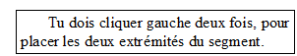
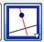
Sélectionne le mode « droite perpendiculaire » avec un clique gauche.
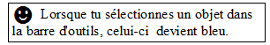

Clique gauche sur le point A, puis sur le segment [AB].
Complète :
J'ai construit la droite au segment [AB], passant par .

Vérification :
Place un point C sur la nouvelle droite : la droite s'appelle maintenant .
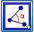
Sélectionne le mode « angle » avec un clique gauche.

En cliquant sur le segment [AB], puis sur la droite (AC), vérifie que l'angle est un
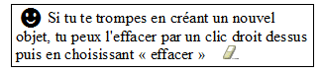
angle droit.

Retrouve le mode « segment entre deux points », pour tracer les segments [AC] et [BC].
Clique gauche sur la droite (AC) pour l'effacer.
Complète :
J'ai construit le triangle ABC, en A.

Bonus :
A l'aide du mode « déplacer » déplace les points A, B et C, et analyse ce qui se passe.

